Ονοματεπώνυμο:…………………………………………………………………………………………… Τάξη: Α2

**Φύλλο εργασίας Γλώσσας**

1. Πηγαίνω από το ένα στα πολλά:

**νούμερο _________________ μουστάκι ____________________**

**κουλουράκι __________________ σακούλα ___________________**

**μαρούλι __________________ πουλί ___________________**

**ζουζούνι ________________ λουκούμι __________________**

1. 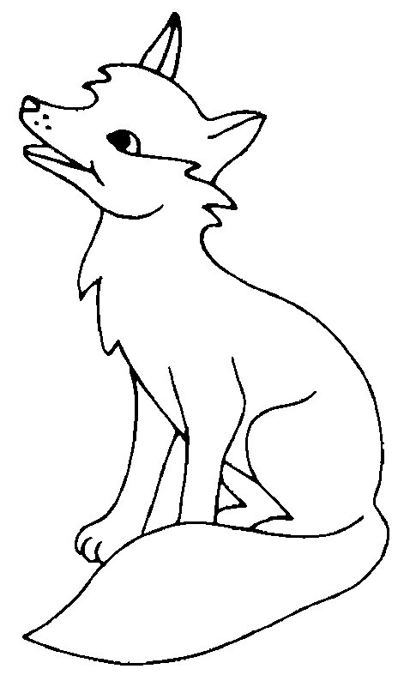j0371114Γράφω τι βλέπω με τον «φίλο» του:



____________________ ______________ ________________ _____________________

__________________ __________________ _________________ __________________

1. Διαβάζω τις προτάσεις, τονίζω και γράφω λέξεις με **ου** , που ταιριάζουν!

Η αλεπου εχει μεγαλη ο____________ .

Μεσα στη λασπη είναι το γ________________ .

Ο ουρανος είναι γεματος π__________ .

Εχει πολλη ζαχαρη ο λ_______________ .

1. Ποια **πρόταση** κρύβουν τα συννεφάκια;

του γέμισε ο κήπος παπαρούνες



πιάτο ένα θα ήθελα σούπα

_______________________________________________________________